附件：湖北省学士学位外语考试报考操作步骤

- 网上报名
- 登录网站界面
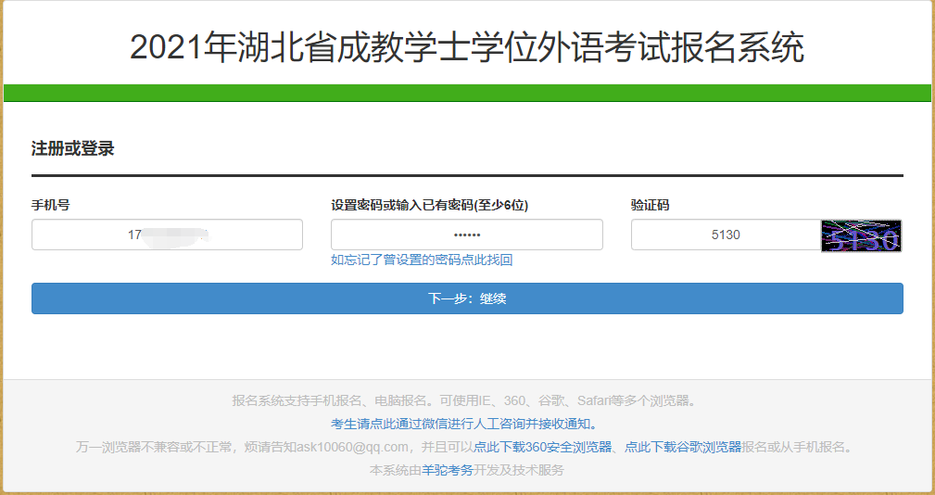
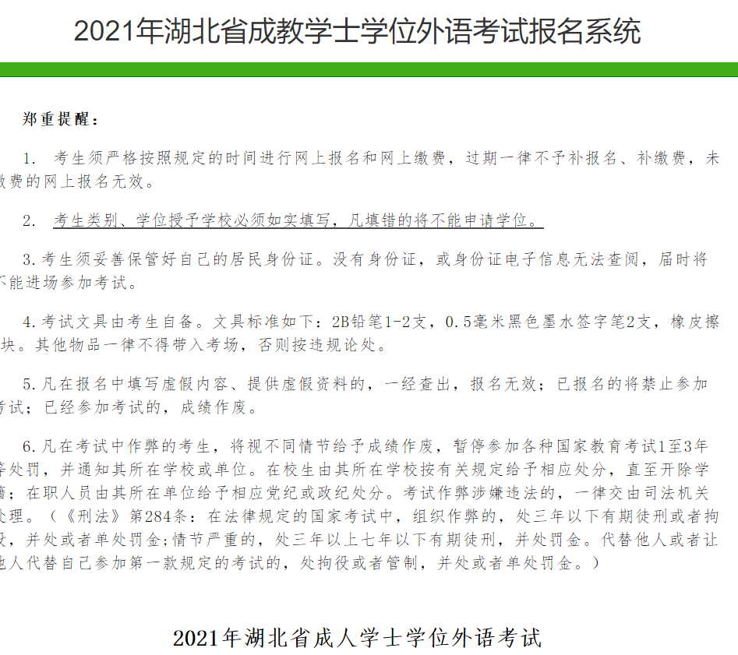
注意电话号码不能填错
后面阅读的几个文件，考生阅读后点“下一步”或者“我遵守。
- 填写个人网报信息
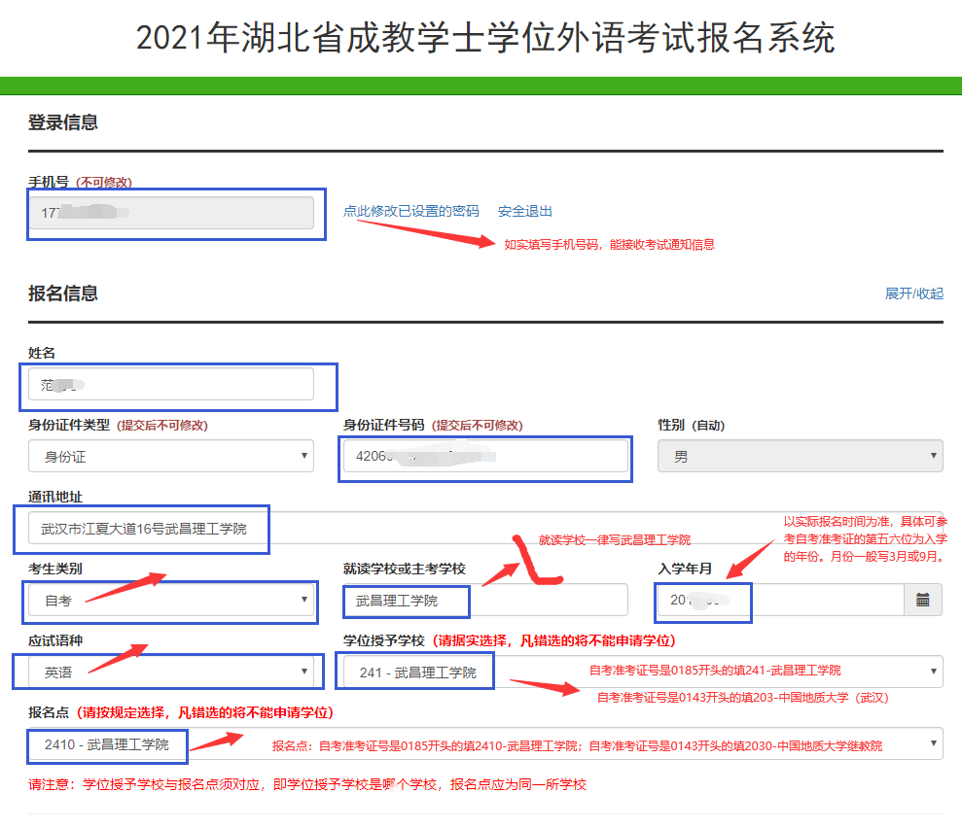
注意：
1.学位授予学校填写务必按照上图的要求填写，主要看自考的准考证号是“0185”开头还是“0143”开头。
2.考生类别一律填“自考”。

- 上传照片
主要是上传身份证正反面照片、个人登记照片、自考英语二通过截图照片。
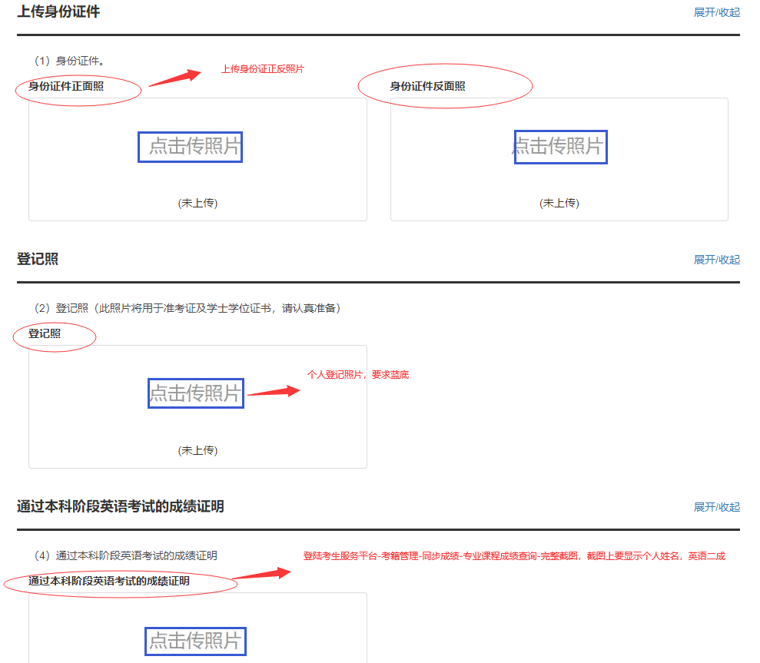

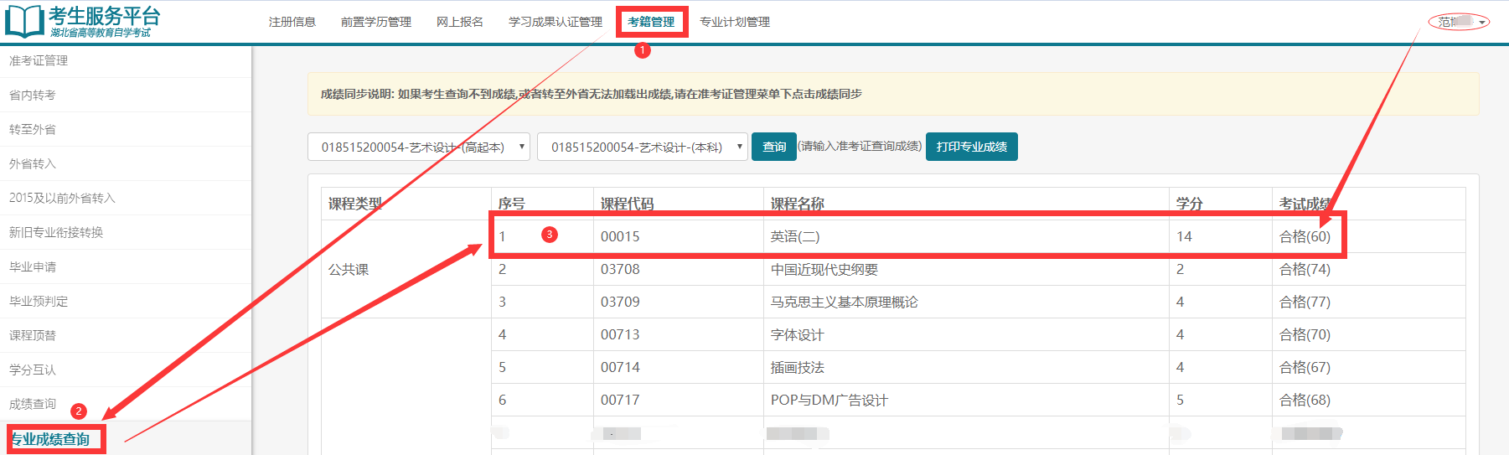
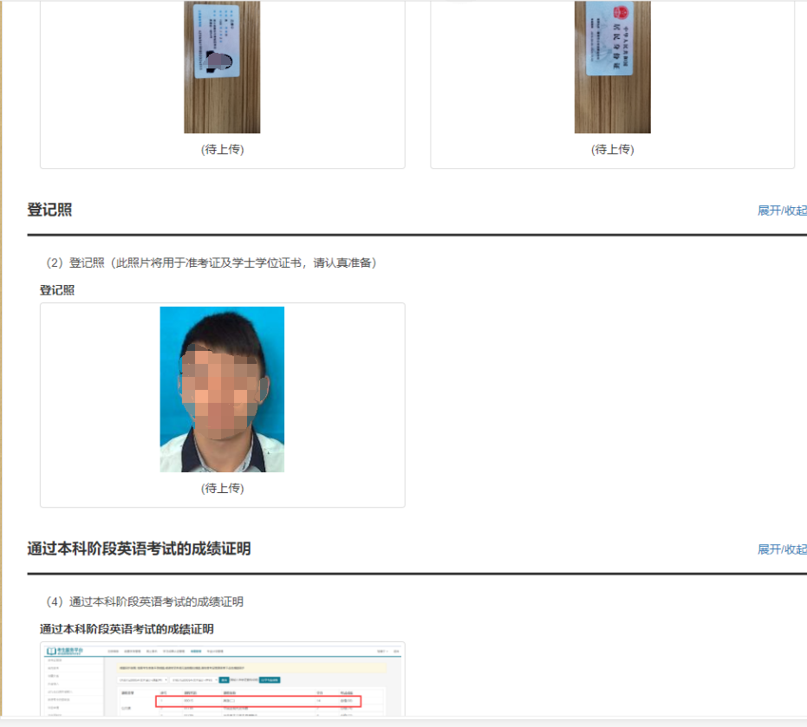
- 微信绑定
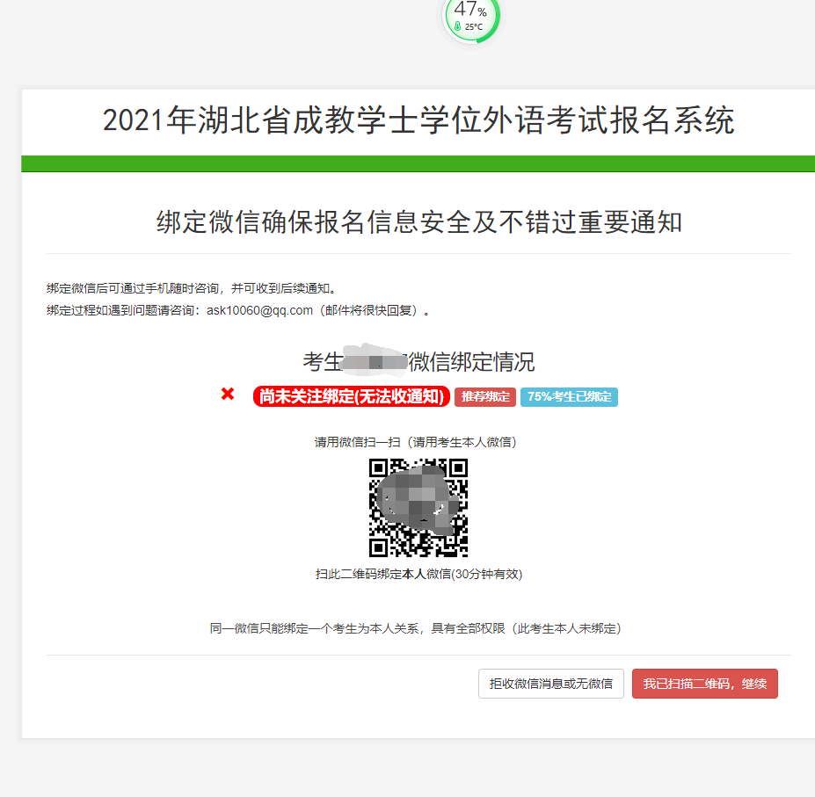
这一步可以选择绑定微信，也可以不选择绑定，考生自行决定。

- 网报成功，等待学校后台审核通过后再缴费，
缴费完成才算报考成功！
学校审核时间从12月22日9:00-24日17:00
学生缴费时间：12月22日10：00-27日17：00
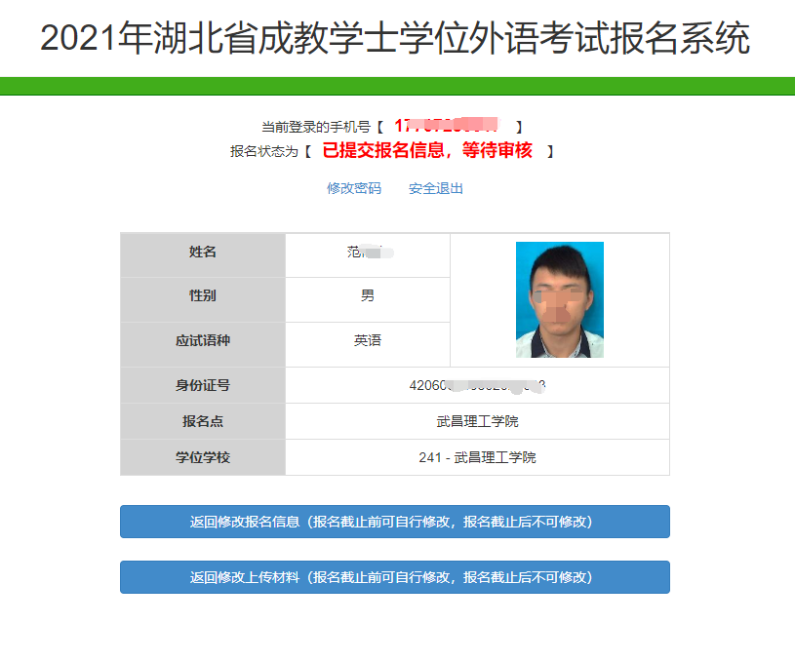

- 完成后安全退出
请考生务必用笔来记好学位英语报考的网址及登录的密码，后期缴费、打印准考证都需要用到报考的网址及登录的密码。

